Đầu tiên các bạn có thể đọc qua giới thiệu về bộ dataset ở link sau  
<http://host.robots.ox.ac.uk/pascal/VOC/voc2012/>

Sau đó các bạn Download bộ PASCAL VOC 2012 từ link sau  
<http://host.robots.ox.ac.uk/pascal/VOC/voc2012/VOCtrainval_11-May-2012.tar>

Sau khi download thành công, các bạn giải nén ra, sẽ thấy thư mục **VOCdevkit/VOC2012**. Bên trong có 5 thư mục con. Các bạn chỉ cần quan tâm đến 3 thư mục sau:

* **JPEGImages**: Đây là các ảnh của bộ dataset
* **Annotations**: Đây là annotation dành cho bài toán object detection
* **SegmentationObject**: Đây là annotation dành cho bài toán image segmentation

Các bạn hãy giúp mình thực hiện 2 task sau:

* **Task 0**: Chọn ra tầm 100 bức ảnh tùy các bạn
* **Task 1**: Dựa vào 2 folder **JPEGImages** và **Annotations**, hãy vẽ các standard bounding boxes xung quanh các object trong các bức ảnh các bạn chọn ở task 0 **(easy task)**
* **Task 2**: Dựa vào 2 folder **Annotations** và **SegmentationObject**, hãy vẽ các rotated bounding boxes xung quanh các object trong các bức ảnh các bạn chọn ở task 0, sao cho các rotated bounding box này có diện tích nhỏ nhất có thể **(hard task)**
* **Task 3**: So sánh diện tích trung bình trong 100 bức ảnh ở task 1 và 100 bức ảnh ở task 2

Ví dụ output của task 1 và 2 được minh họa dưới hình sau:

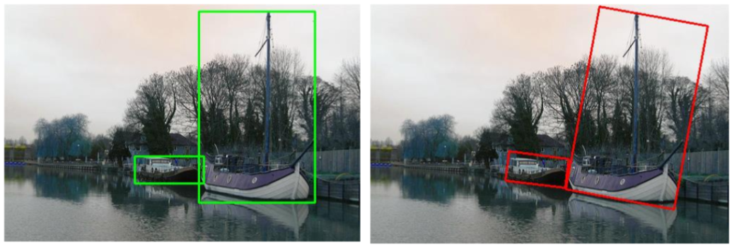

**Output: Các bạn gửi mình các bức ảnh đã được tạo ra, và source code nhé**

**Good luck!**